03

2012/05/28

RESPhil-SCENe Conference and Wood Culture Tour in Philipphines

(YiNing Wang)

“自然与文化统一的生态系统保护与可持续发展会议”与菲律宾木文化之旅

　　2012年5月6日-11日，由菲律宾恢复生态协会主办的 “自然与文化统一的生态系统保护与可持续发展会议”（RESPhil-SCENe,Inc.）在菲律宾碧瑶市召开，来自菲律宾、中国、日本的学者对保护自然资源进行讨论。主题包括从可持续发展角度保护资源、木文化对全球保护工作的影响、保护濒危物种、生物入侵的证据和水稻梯田的保护措施，伊富高原著居民耕种传统等。

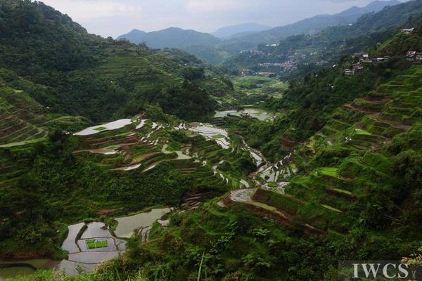

　　国际木文化学会（IWCS）秘书长苏金玲受邀参加了会议，并做大会发言。

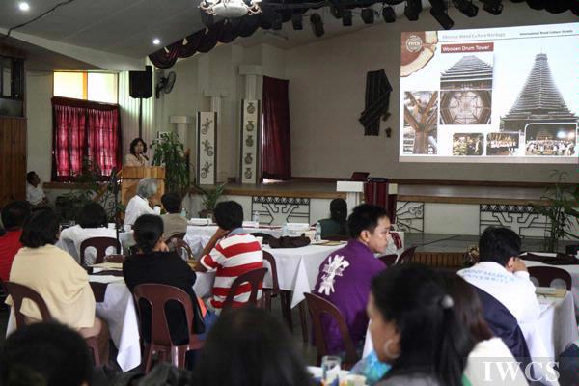

　　会后，由国际木文化学会代表和菲律宾大学洛斯巴诺斯校区开放大学的老师组成 “木文化之旅”团队，乘车来到碧瑶市亚新，这里以木雕闻名，家庭小作坊式运营。雕刻任务多由男士完成，打磨、漆工等工作多由妇女来操作，图片中的苏珊•安娜朋是当地的一个普通妇女，她经营着自己的小店铺，正在打磨手中的木雕花瓶。

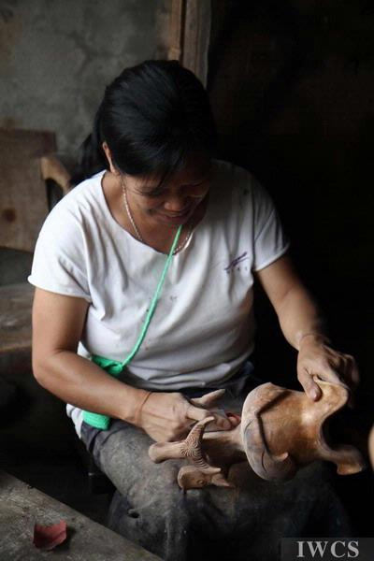

　　之旅团队来到伊富高省对这里的自然和文化资源进行考察，包括作为世界自然遗产的巴拿威高山梯式稻田和当地原著居民制作的闻名世界的木工艺和编织，还采访了菲律宾著名木雕和绘画大师Willy Tadeo layug先生。他以能够雕刻与绘画出栩栩如生的宗教神像闻名。众所周知，伊富高省是以精湛的木雕技术和梯田闻名，特别是梯田，于1995年被列入联合国教科文组织世界遗产名录。

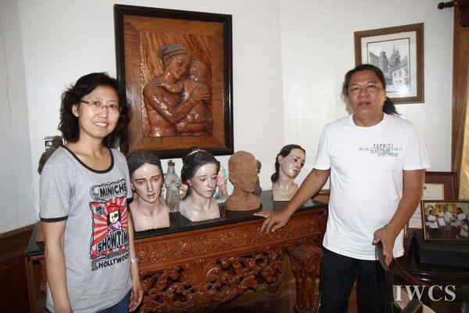

图为IWCS秘书长苏金玲女士（左）与Master Wilfrey Layug（右）

　　菲律宾历史文化源远流长，这里土生土长着有才华的艺术家，他们创造的作品与大自然有着密切关系。我们希望当地居民继续珍惜保护自然资源，保护世代的民族文化。

英文：王逸宁  
翻译：刘柯珍 苏金玲  
摄像：许志福 苏金玲